都市計画マスタープラン策定実習 第2回中間発表 2010.1.29.(Fri)
健交都市 土浦
第６班 TA宮下将尚 矢田晃一 島田祥次 爲季和樹 河村瑞紀 八木下沙織

- 第一回中間発表のまとめ

以上より、中心市街地、桜町、自然環境、若者と高齢者のつながりに注目し、今回はこれらについてさらに詳しい調査や分析を行った。

- 調査・分析
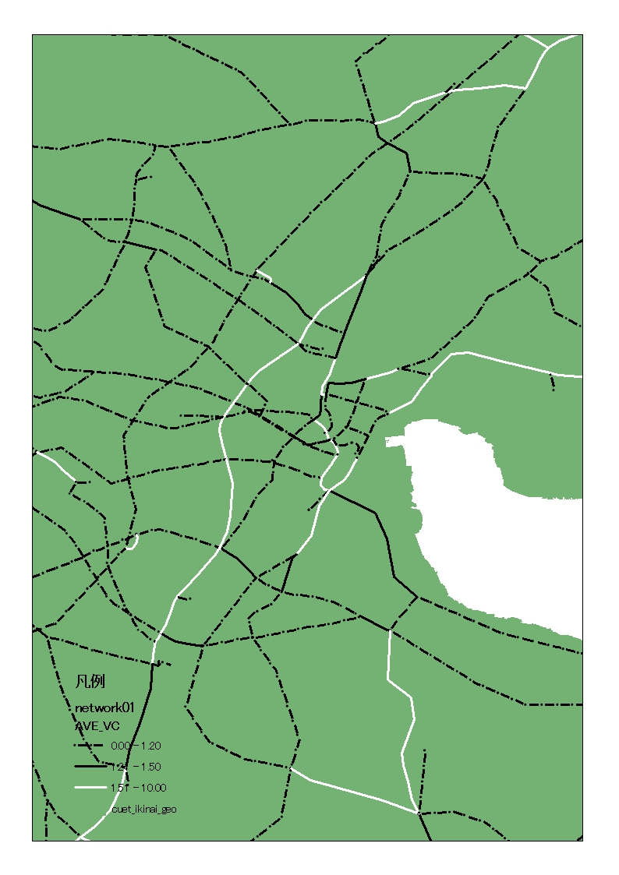
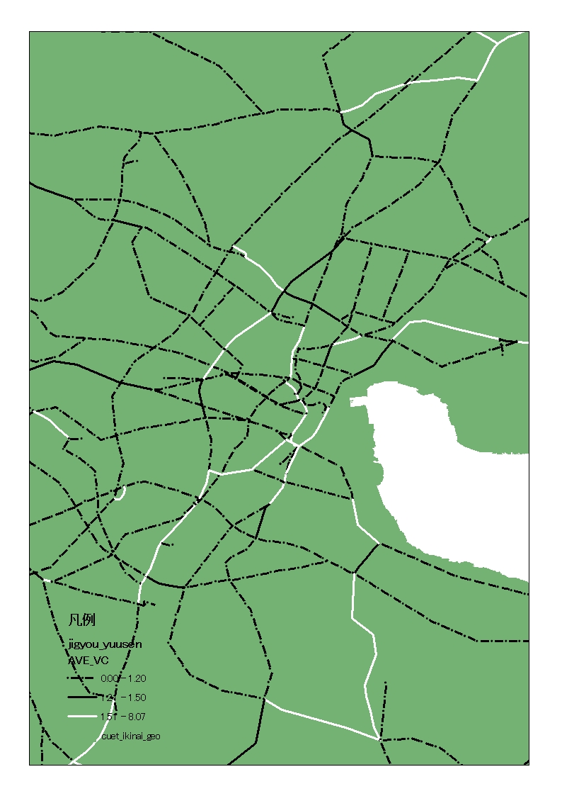
  - 現地調査（1月11日 桜町歓楽街）
桜町には古い料亭や居酒屋などが何軒かあった。しかし、居酒屋よりも風俗店の派手な看板や電飾が目立ち、桜町＝風俗店という印象が強く残るように感じた。風俗店はきらら通り沿いだけでなく、きらら通りに交わる通りや並行する通りにも多く見られた。特にきらら通り沿いの風俗店の前には客を呼び込むためのスーツ姿の男性が多く見られ、一般人は歩きにくい印象だった。派手な看板や電飾など、景観上好ましくない装飾が多く見られ、改善が必要と考えられる。
  - ヒアリング調査（1月21日 土浦商工会議所 稲葉氏）
■中心市街地について
中心市街地の衰退は、筑波研究学園都市の発展に伴い進行した。
図 1 現在の道路混雑率
図 2 整備後の道路混雑率
商店街がシャッター街となっていることを尋ねると、以下の理由が挙げられた。現在の商店主は、その他に不動産業など収入を別に得ていて、なかなか土地を離したがらず後継者も外へ出て行ってしまう。商工会議所では、チャレンジショップやSOHOなど新しい使い方を試してはいるものの、想定外の使われ方をされることや応募が来ない等、うまくいっていないという現状がある。
また、中心市街地に関しては、中城通りを中心に様々なイベントや講演会を開催しているが、商店主がやる気にならないため、商店街活性化にはつながっていないのが現実である。また、最近は中城倶楽部という若手を中心とした動きが活発であり、看板や暖簾を統一するなどといった活動を行っている。
健交都市 土浦
■桜町との関わりについて
桜町に関して尋ねると、土浦市の重要な資産として認識しているということであったが、なかなか市や商工会が関与できないところであるということだった。そのため、規制や拡大を実施することは現実的に難しい。しかし、桜町でも居酒屋など商工会に入会しているところはあり、関わりが一切ないとは言えない。
■その他の取り組みについて
商工会議所は、資金面などから、まちづくりに関してソフトの面を担当している。具体的には、Air ship（飛行船）Bus（キララちゃんバス）Curry（カレー）を中心として行っている。キララちゃんバスは、NPOが行っているもので、中心市街地活性化のため、強く望まれ実現した例である。しかし、これらの策は現在頭打ちの状態である。
  - 道路交通分析
JICA－STRADAを用いて、道路交通分析を行った。図1は現在の道路の混雑率を表したものである。白線が混雑率の高い道路を示している。現在の道路の状況を見ると、国道６号や中心市街地の道路が混雑していることがわかる。
土浦市総合交通体系調査より、現在事業中、および優先整備路線と定められている都市計画道路が完成した場合の混雑率を表したのが図2である。これを図１と比較すると、国道６号の混雑が緩和されたことがわかる。中心市街地の混雑はやや緩和された。

- 目指すべき都市像
人々が交わり、健やかに暮らすまち―。
(健交＝けんこう＝健康）
農業・水産業・中心市街地の衰退や、少子高齢化進行による人口減少など、元気が感じられない土浦市を、多くの学生がいることや豊かな自然環境を生かし、人と人のつながりを密にすることで、「けんこうなまち土浦」として蘇えらせる。

- 基本理念

＜基本理念＞
産業…人やモノが交流し、活気が溢れるまち
環境…自然を身近に感じ、健やかに暮らせるまち
防犯…人々が安心して暮らせる、健全なまち
交通…歩行者が行き交い、道路に賑わいが生まれるまち
医療・福祉…若者と交友し、お年寄りも健在なまち

- 地区別構想
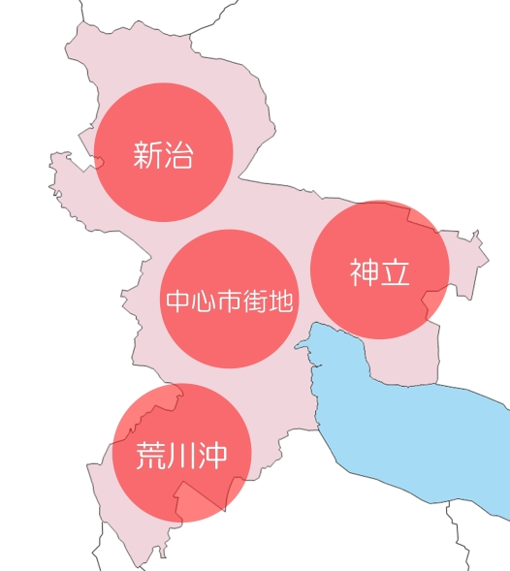
土浦を新治エリア（旧新治村地区）、神立エリア（JR神立駅周辺地区）、荒川沖エリア（JR荒川沖駅周辺地区）、中心市街地エリア（JR土浦駅周辺地区）の４つに区分し、各地区の特徴を基に地区別構想を以下のように掲げる。
  - 新治エリア
＜特徴＞
図3 エリア区分
- 自然が豊かで、観光産業もある
- 農業が栄えているが、農村は減少傾向
- 高齢化率が高い
- 核家族化が進行
＜基本構想＞
豊かな自然の中でお年寄りも健やかに暮らすまち
  - 神立エリア
＜特徴＞
- 工業団地には大規模な工場が立地
- 工業団地周辺には多くの住宅が立地
＜基本構想＞
工業を中心に発展するまち
  - 荒川沖エリア
＜特徴＞
- 住宅が多く立地している
- 国道沿いにロードサイド型店舗がある
- 国道６号の交通混雑
- 駅周辺は未整備箇所が多い
＜基本構想＞
豊かな住環境と充実した商業施設があるまち

  - 中心市街地エリア
＜特徴＞
- 商店街の衰退
- 北関東最大の歓楽街がある
- 自然を感じられる場所が少ない
- 施設の利用者少ない
＜基本構想＞
健交都市 土浦
土浦の中心としてにぎわいのあるまち

- 重点整備計画
  - まちあるき商店街
＜背景＞
ヒアリング調査より、筑波研究学園都市の発展に伴い、土浦市の中心市街地の衰退が進行していることがわかった。また、商店街の空き店舗の所有者が店舗を譲りたがらず、店舗が効率的に利用されていない状況である。今後はこのような空き店舗の所有者への対応と空き店舗の新たな活用を考えることが課題となる。
＜計画のポイント＞
歩行者空間を充実させ、空き店舗を活用することで歩行者がにぎわう商店街を目指す。また、県南で最もまちあるきがしやすい空間として、他地域との差別化を図る。
＜計画内容＞
    - 商店街の再編
- 国道１２５号～中城通りに周辺商店街の店舗を誘致する
- 旧商店街の地権者に対して、減税などの補助
- 空き店舗をテナント化し、新規参入店には補助をする
- 旧商店街跡地を住宅地等として活用
    - 歩道化
- 国道１２５号～中城通りを歩行者専用道にする
    - 景観の改善
- 中城商店街の町並みに合わせた歴史を感じる景観づくり
- 緑化等による歩行者空間の充実
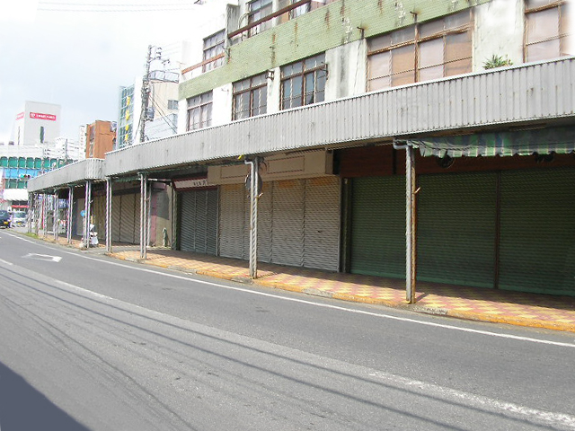
図 4 商店街 修景前
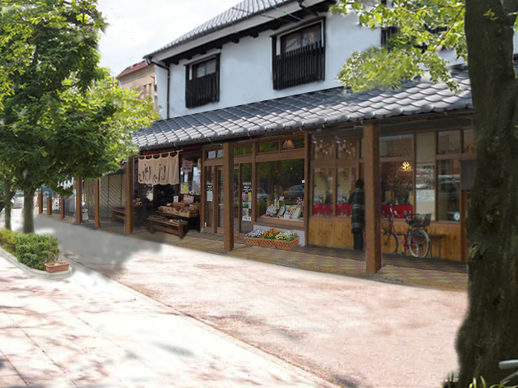
図5 商店街 修景後

＜期待される効果＞
- シャッター街が改善され、まちが明るい印象になる
- 中城通りにしかなかった歴史的町並みが広がる
- 歩行者空間の充実により賑わい生まれ、県南一のまちあるきスポットとなる
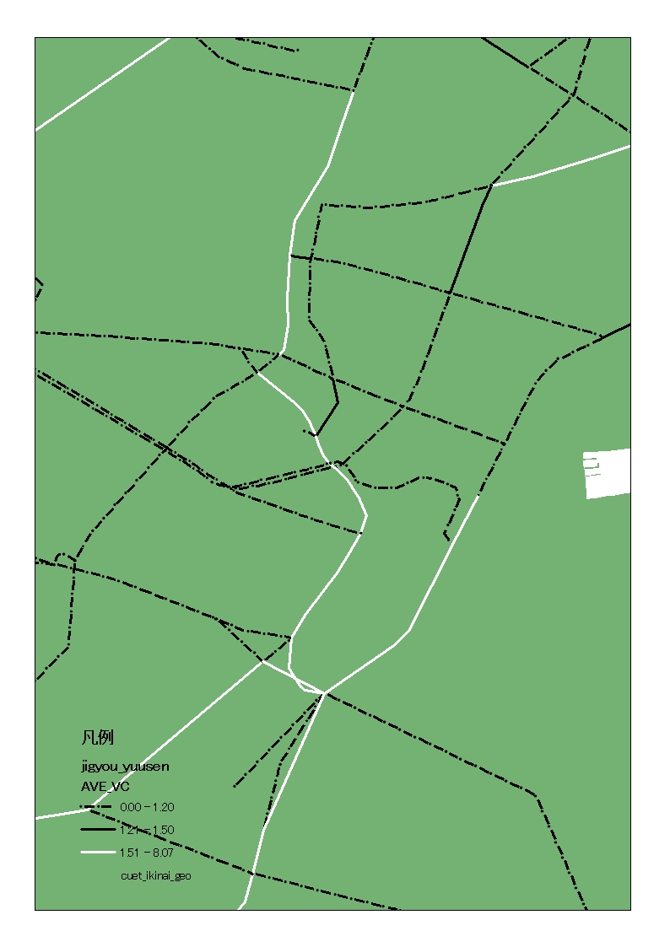
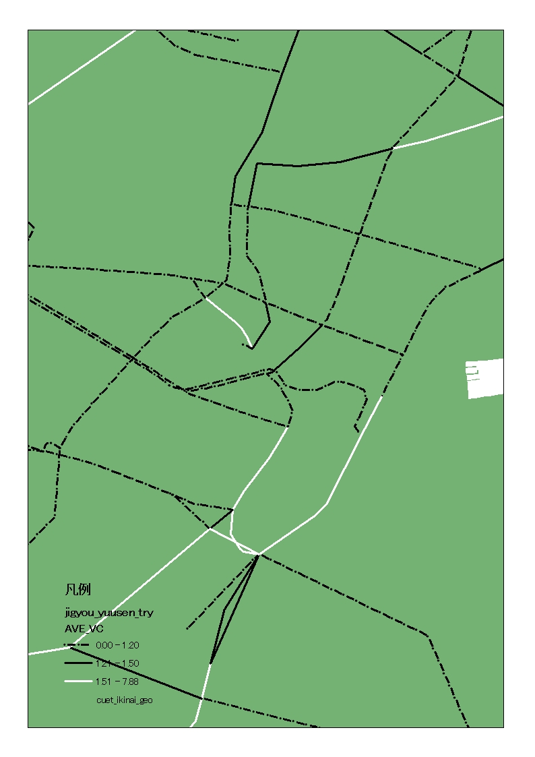
- 図6，7より、歩行者専用道路で、中心市街地の渋滞が一部緩和される

＜携わる人々のメリット＞
    - 地権者
・提供した土地や建物に対して、テナント料が入る・地価が上がる・建物が綺麗になる
    - 新規参入者
・ チャレンジショップを通して、格安での賃貸が可能になり、ビジネスチャンスが増える
    - 旧商店街の商店主
・ 移店することによって、にぎわいのある通りで開店できる。また、旧商店街跡地を有効に活用できる。
    - 土浦市
・修景や賃貸補助を行うが、市の商業が賑わい、まちの景観が良くなることで土浦に人が来る
  - 桜町クリーニング（桜町をよくする）
＜背景＞
桜町は北関東最大の歓楽街であり、土浦の貴重な財産である。しかし、歓楽街や風俗店は一般的にイメージが悪いものであるため、周辺飲食店への立ち寄りや通り抜けがしにくく、市民の立場からするとあまり良いものではない。また、市や商工会は関与できない部分が多いというのが現状である。
＜計画のポイント＞
歓楽街の区域の明確化や防犯面での強化を行って、イメージの改善を図る。同時に、市や商工会、市民との連携の強化を目指していく。
＜計画内容＞
- 防犯面の強化
- 桜町s（チェリータウンズ）を結成
関係者が連携して防犯活動を行う。この活動により関係者には以下のようなメリットがある。
警察：効果的な取り締まり
行政：効率的な管理
住民：安心な暮らし
利用客：安心な利用
商工会：一体的な施策展開
- 賑わいの創出
- タクシー割引券
- 居酒屋マップの作成
この取り組みにより、風俗店以外にも安心して立ち寄れるようになり、まちの活性化につながる。また、集客向上に加え、飲酒運転や違法駐車の防止につながる。
- イメージ改善
- 桜町ゲートの設置
ゲートを設置し、歓楽街と周辺飲食店の区域を明確化する。そして、周辺飲食店にも安心して立ち寄れるようにする。
- 和風・古風なファサード修景
派手な看板・電飾を無くし、落ち着いた雰囲気の景観にする。ファサードは和風にし、中城通りの和風な町並みと合わせることで、土浦ならではの歓楽街のイメージをつくる。
図 6 施策前の道路混雑率
図 7 施策後の道路混雑率
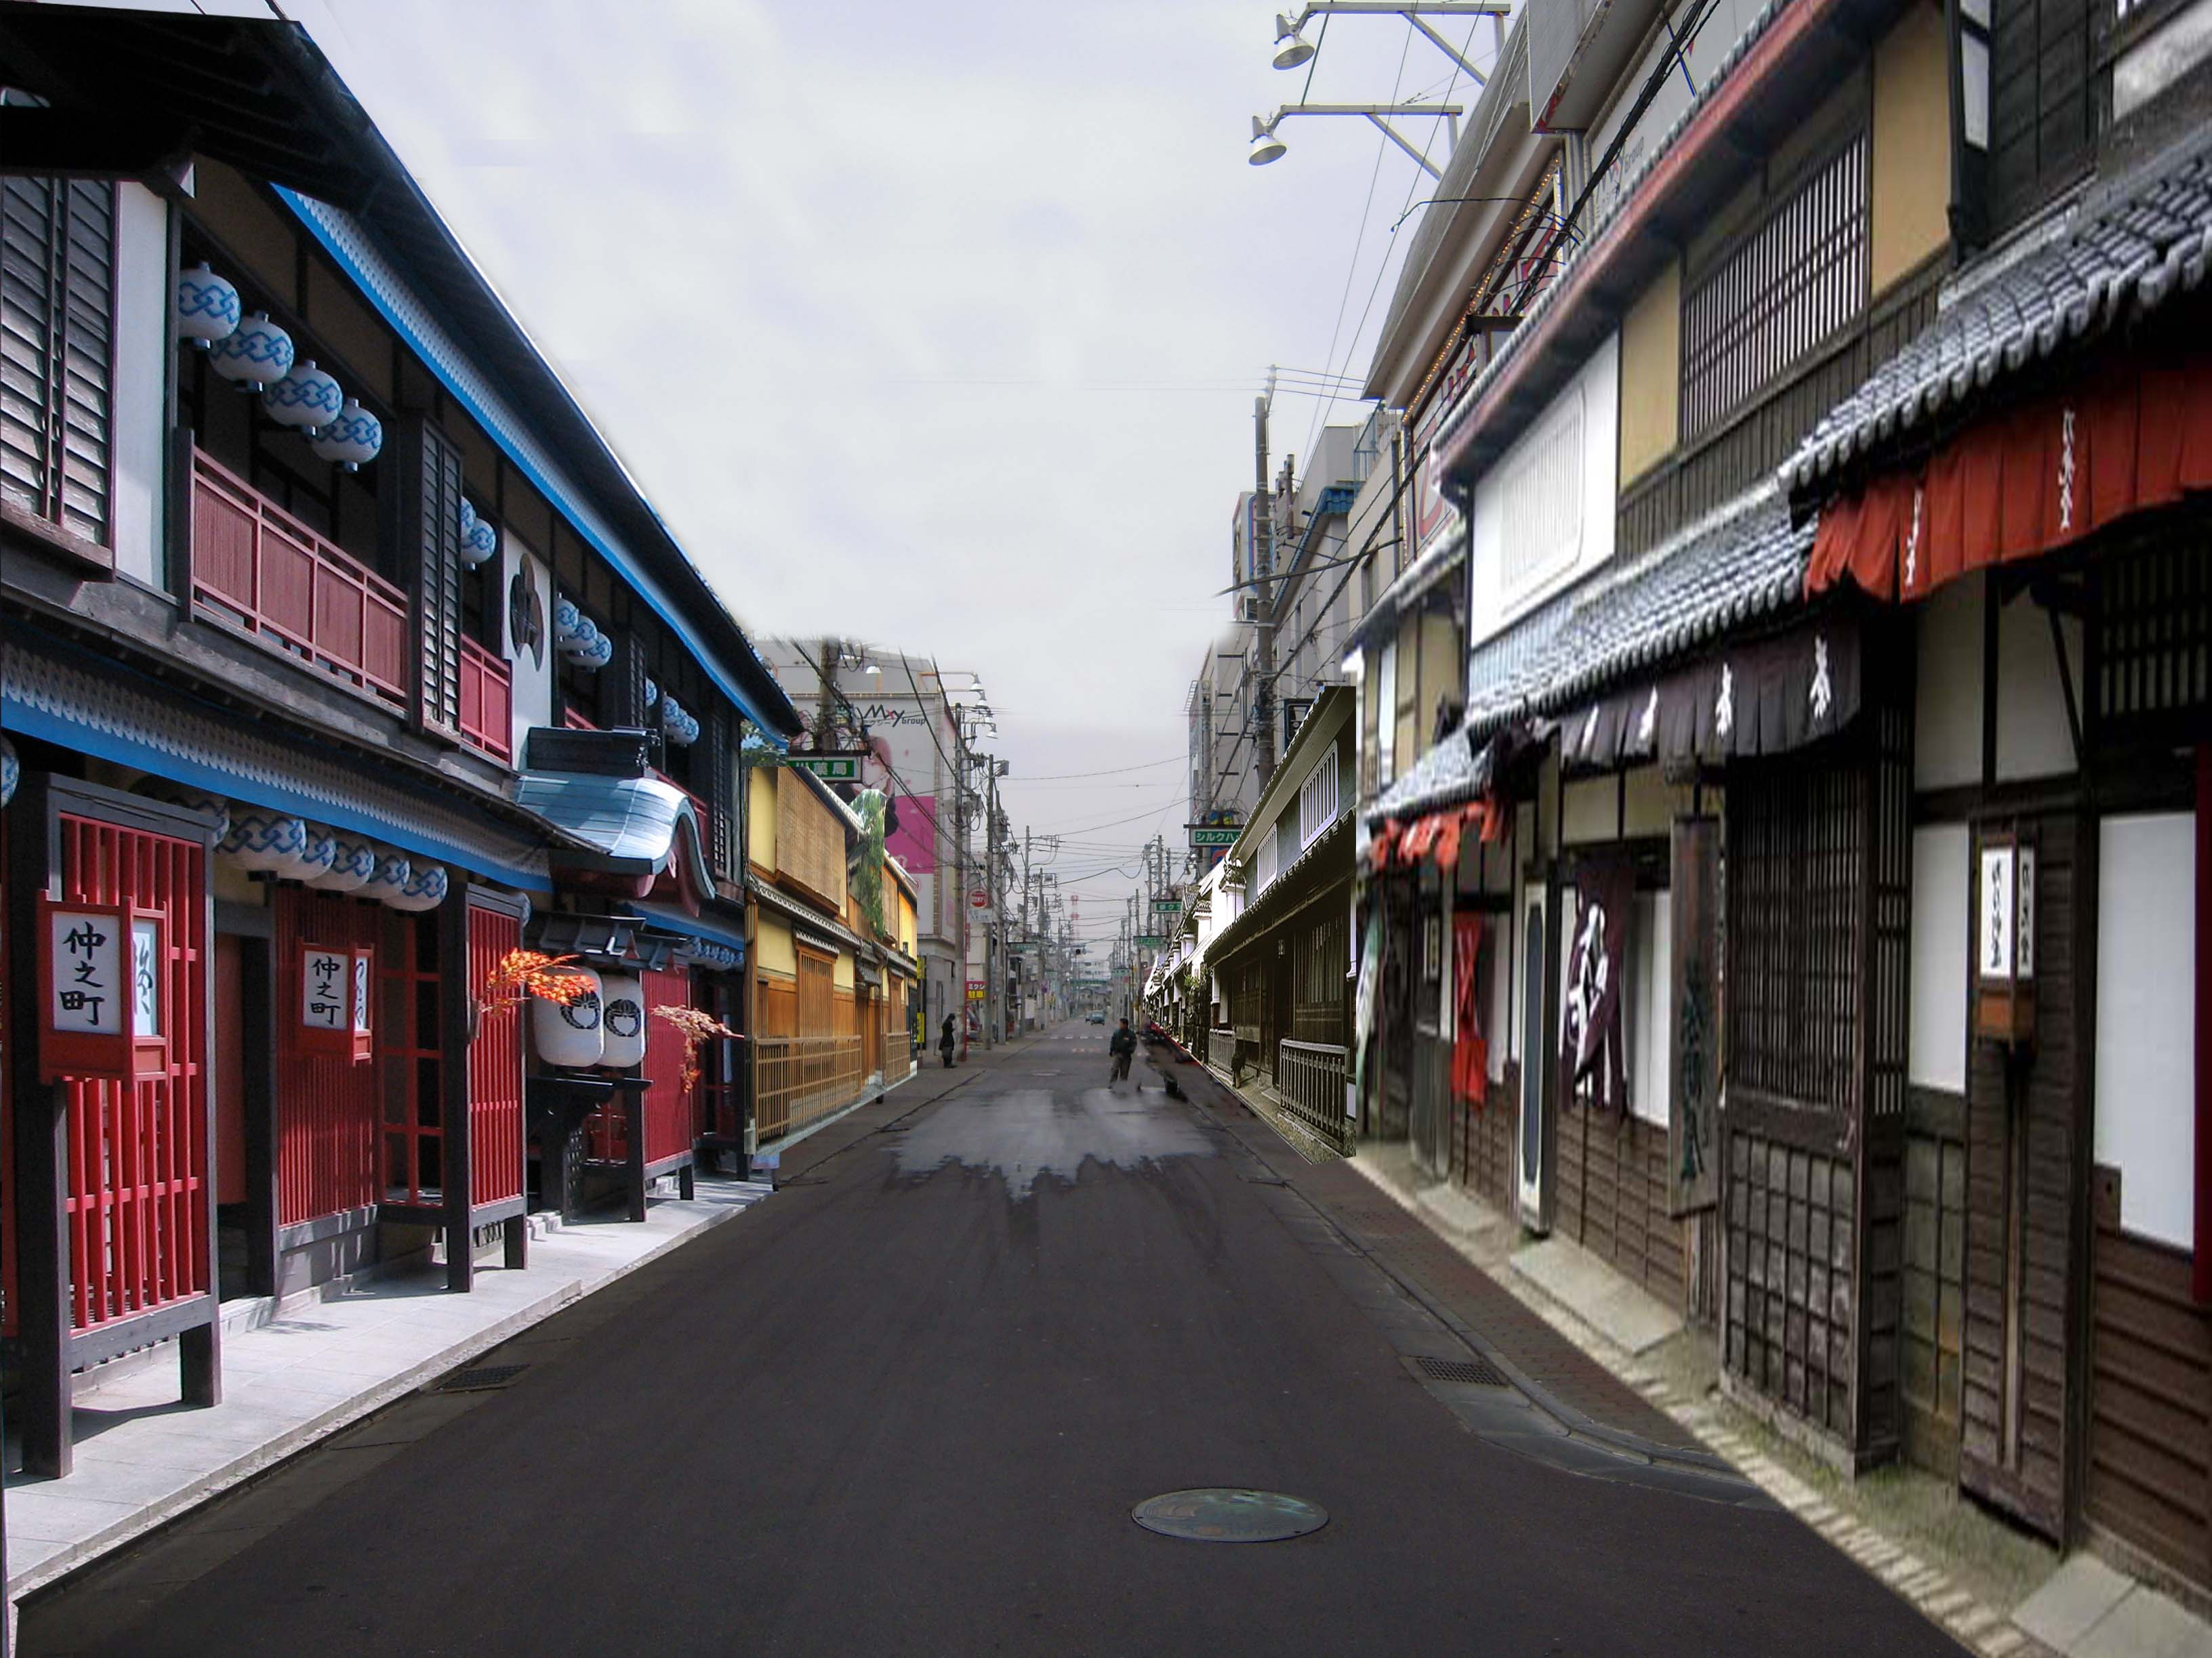
図8 桜町 修景後
  - 土浦パークショップ（公園づくりの施策）
＜背景＞
第一回中間発表で行ったクラスター分析により中心市街地には緑が少ないことがわかった。また、学生・高齢者が交流できる場所が少ないことから、市民が主体となったまちづくり活動を通して、交流の場をつくる。
＜計画のポイント＞
市民が主体となったまちづくり活動として、公園をつくるワークショップを考える。このワークショップを学生と高齢者の交流の場とする。また、ワークショップにすることで市民の求める公園をつくることができ、完成した公園を新たな交流の場として活用する。
＜計画内容＞
公園（パーク）づくりのワークショップを行い、市民によって公園をつくる。
Ex. 住宅地の近くの遊び場となる公園
霞ヶ浦の親水空間を活かした公園
土浦市の名産「花卉」を活かした公園
生物の飼育を通して市民が交流できる公園
河川敷でスポーツができる公園
- パークショップの流れ
図9 パークショップの流れ
イメージをまとめる

現地調査

専門家の意見を聞く

行政に提出

成果をまとめ、形にする

参加者を募集

広報誌等に載せる

＜期待される効果＞
- 住民の考えが直接公園づくりに反映する
- ワークショップを通じて、住民同士の交流が生まれる
- 地域特性を生かした土浦らしい公園が生まれる
- 公園に対する関心・責任感・愛着が高まる
- 維持・管理面において積極的な参加が見込まれる
- 以上より、持続可能な公園作りの輪が市内全体に広がる
  - ボランティアスクール（高齢者⇔若者）
＜背景＞
高齢者の増加や農業就業者の後継者不足など、全国同様、土浦市においても少子高齢化による問題が生じている。高齢者の介護施設は市内に広く分布し、中高生が多いという長所も存在するが、高齢者と若者が交流する活動として、現在市では講座制の単発のイベントしか行っていない。
＜計画のポイント＞
高齢者が培ってきた知識を生かし、中高生と高齢者の交流活動を年間を通して継続的に行うことで、高齢者と若者の連携を目指す。
＜計画内容＞
中高生と高齢者による合同のサークル活動を形成する。
■中高生が高齢者の立場になって考える機会の創造
Ex. 全地域に広がる福祉施設でのワークショップ
交通安全教室
新治地区における米作りやジャガイモ堀り体験などの農業体験
３級ヘルパー養成講座
調理実習を利用し、福祉施設での食事会
■中高生と高齢者が一緒になって土浦市の街づくりについて考え、実行する機会の創造
Ex. 地域のイベントの手伝い
身近な地域の防犯パトロール
中心市街地の公園ワークショップ
＜期待される効果＞
・住民：住民主体、一体のまちづくり、住民同士の連携
・中高生：まちへの愛着の創造、団体を運営する体験、地元産業（農業）への関心
・高齢者：まちへの貢献、知識の継承

- 提案のまとめ
以上より、４つの重点計画
「まちあるき商店街」「桜町クリーニング」
「土浦パークショップ」「ボランティアスクール」を実行し、
人々が交わり、健やかに暮らすまち―。『健交都市 土浦』
の実現を目指します。

- 今後の展望・課題
今後はNPOや警察の関係者へのヒアリングや費用便益分析を行い、計画の実現性を高めていく。

- 参考文献
土浦市総合交通体系調査
http://www.city.tsuchiura.lg.jp/cms/data/doc/1220059125_doc_34.pdf
「桜町ルネッサンス ～いろまちからの活性化土浦市桜町を事例に～」
http://infoshako.sk.tsukuba.ac.jp/~tj330/Labo/traffic/ronbun.html
2004年度第４回都市環境デザインセミナー記録（宗右衛門町）
http://www.gakugei-pub.jp/judi/semina/s0404/index.htm#Msou009
（株）環境緑地設計研究所HP
http://www.eld.jp/Products/workshop/wakamiya_00.html
豊中市社会福祉協議会ボランティアセンターHP
http://www3.ocn.ne.jp/~tcpvc/school/html/school.html
北海道ボランティア・市民活動センターHP
http://www.dosyakyo.or.jp/hokkaido-vc/kyoiku/fkyoiku.htm
いばらき安全なまちづくりガイド
http://www.anzen.pref.ibaraki.jp/mame/traffic/katsudo/091214.htm
茨城大学教育学部付属中学校
http://park8.wakwak.com/~ibaraki-jh/
内閣府HP
http://www.bousai.go.jp/volunteer/html/school_main.html
川口市HP
http://www.city.kawaguchi.lg.jp/kbn/16570115/16570115.html

- 謝辞
今回の調査にあたり、以下の方々にご協力をいただきました。深く感謝申し上げます。
- 土浦市商工会議所 稲葉豊実様

